О внесении изменений в Порядок реализации расходного обязательства
для муниципального бюджетного учреждения культуры «Еловский
культурно-досуговый центр»,
утвержденный постановлением Администрации Еловского
муниципального округа Пермского
края от 27 июля 2021 г. № 332-п

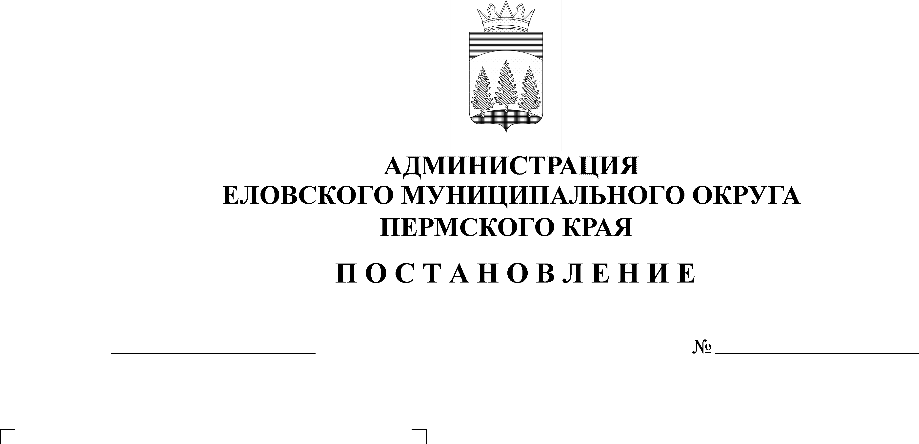
В соответствии со статьей 86 Бюджетного кодекса Российской Федерации, пунктом 17 части 1 статьи 16 Федерального закона от 06 октября 2003 г. № 131-ФЗ «Об общих принципах организации местного самоуправления в Российской Федерации», Решением Думы Еловского муниципального округа Пермского края от 24 декабря 2020 г. № 67 «Об утверждении Положения о Бюджетном процессе в Еловском муниципальном округе Пермского края»
626-п
15.12.2021
Администрация Еловского муниципального округа Пермского края ПОСТАНОВЛЯЕТ:
- Внести в Порядок реализации расходного обязательства для муниципального бюджетного учреждения культуры «Еловский культурно-досуговый центр», утвержденный постановлением Администрации Еловского муниципального округа Пермского края от 27 июля 2021 г. № 332-п следующие изменения:
  - пункт 2.1.1 исключить;
  - пункт 2.1.2 изложить в следующей редакции:
«2.1.2. Обработка деревянных конструкций сцены и крыши Крюковского сельского дома досуга, Плишкаринского сельского дома досуга, Малоусинского сельского дома досуга и Плишкинского сельского дома досуга.».
- Настоящее Постановление обнародовать на официальном сайте газеты «Искра Прикамья» и официальном сайте Еловского муниципального округа Пермского края.
- Постановление вступает в силу со дня его официального обнародования.

И.о. глава администрации Еловского
муниципального округа Пермского края Е.В. Кустов

